关于图书借阅及阅读学分相关事宜的通知

各专业学生：
现就怡山校区图书借阅权限及阅读学分获取的相关事宜通知如下：
一、图书借阅权限的开通根据《福州大学图书馆电子证件借书流程》规定办理（详见附件二）。
二、修习2022-2023学年《阅读》学分具体事宜如下：
1、请详细阅读《福州大学至诚学院学生阅读学分实施办法(试行)》。
2、读书笔记以班级为单位提交，提交时间为每年6月份，提交地点及具体日期图书馆微信公众号或网站将另行公布。
3、至诚学院图书馆开放时间：周一至周日8:00—22:00。
4、阅读学分《阅读情况登记表》、图书馆公众号二维码详见附件。
5、如有疑问可以通过以下渠道进行咨询：
（1）福大至诚学院图书馆：0591-87893163 李老师

福州大学至诚学院图书馆
2023年3月16日
附件一： 附件二：

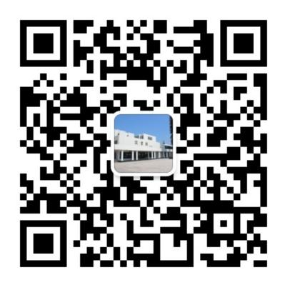
附件三：图书馆公众号

